Зачастую показы мод вызывают интересный эмоциональный букет: странная смесь недоумения, заинтригованности, вдохновения и отторжения. Порой модная одежда смотрится как минимум странно, а модели выглядят отталкивающе. Почему так? Что нас так задевает? Давайте разделим эту тему на несколько аспектов.
- Исторические аспекты: что, где, когда
Мода появилась с тех пор, как человек начал осознанно носить одежду. Возникает вопрос: когда эту одежду начали целенаправленно показывать людям? Временем зарождения показов мод считают 19-е столетие, когда англичанин Чарльз Фредерик Ворт приехал в Париж и после длительной работы в сфере продажи шелка открыл свою мастерскую в 1858 году. Он первым решил демонстрировать свои произведения не на эскизах, а на своей жене Мари-Августине Верне — в истории моды её называют первой манекенщицей. Она вращалась в высоких кругах общества и при этом была умной и обаятельной, что помогало ей преподнести произведения мужа в чрезвычайно соблазнительной форме. Есть сведения, что и в других салонах использовали показ одежды на девушках-манекенщицах, но наибольшей популярности добился именно Ворт.
Имеются точные данные о том, что Поль Пуаре организовывал процедуры, напоминающие по содержанию современные показы: девушки, поочередно переодевающиеся в отдельной комнате, выходили к гостям в разных нарядах и дефилировали, чтоб показать одежду с разных ракурсов.
- Эстетические аспекты: тело и лицо
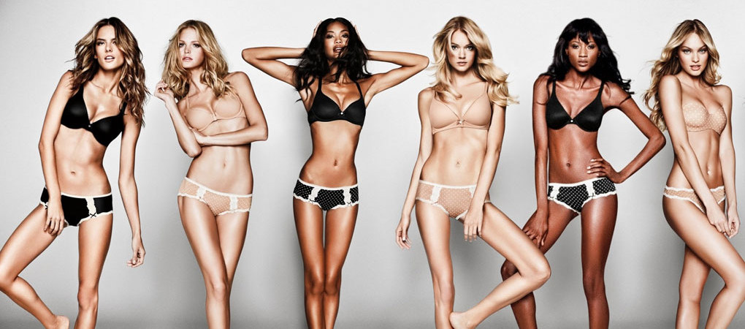
Представление об идеальном женском теле менялось постоянно. Многим может показаться, что эталоном красивой женщины должна быть именно манекенщица, вся работа которой заключается в том, чтоб презентовать себя как красавицу. Тут мы сталкиваемся с популярным заблуждением: с каких это пор модели демонстрируют себя? Цель манекенщицы – показать одежду, стиль, идею кутюрье, но никак не себя. По идее, это не должно мешать им оставаться красивыми. Требования к моделям высоки: рост должен быть 172–184 см, обхват бедер — 86–88 см. У каждого свой вкус, но, с точки зрения медицины и биологии, такие параметры трудно назвать женскими — это проявляется как во внешнем виде, так и в масштабных изменениях в репродуктивной системе, эндокринной, нервной и т.д. Больше это напоминает каркас, который умеет ходить и показывать то, что накинули на неё сверху. Но! Целью показов мод является не удовлетворить человеческую жажду прекрасного, а произвести выгодный маркетинговый ход.

Отдельного внимания заслуживают лица моделей.

С одной стороны, лицо, которое обычно ассоциируется с личностью, не играет принципиальной роли — интенсивная работа визажиста замаскирует то, что может отвлечь зрителя от созерцания наряда и что поможет ему воспринимать образ в целом. Опять же, маркетинг.

С другой стороны, есть масса моделей, которые имеют скорее явно отталкивающую внешность с классической точки зрения.
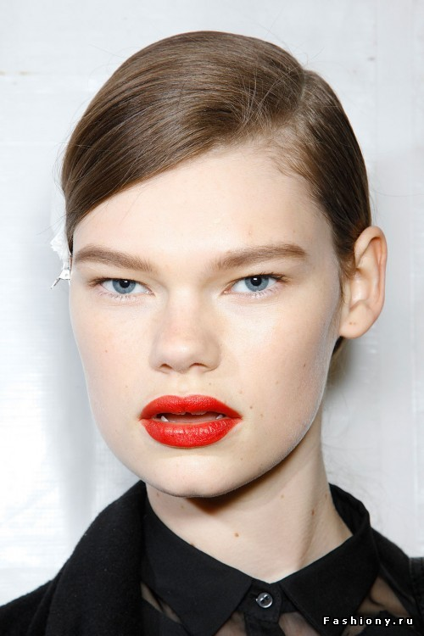

И за кого зацепится взгляд: за барышню с безупречным и пропорциональным лицом или за нечто из ряда вон выходящее? Вопрос риторический. Тут уже отмечается повышенное внимание ко всему и оценивается всё: лицо, макияж, модные платья.
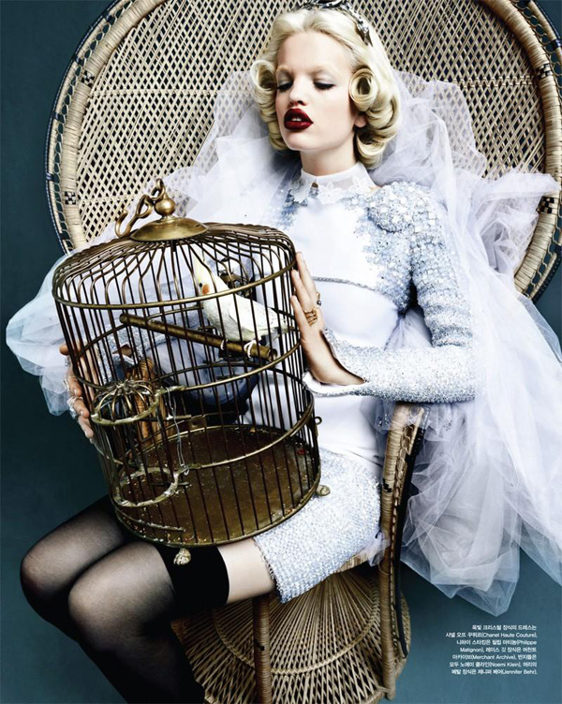
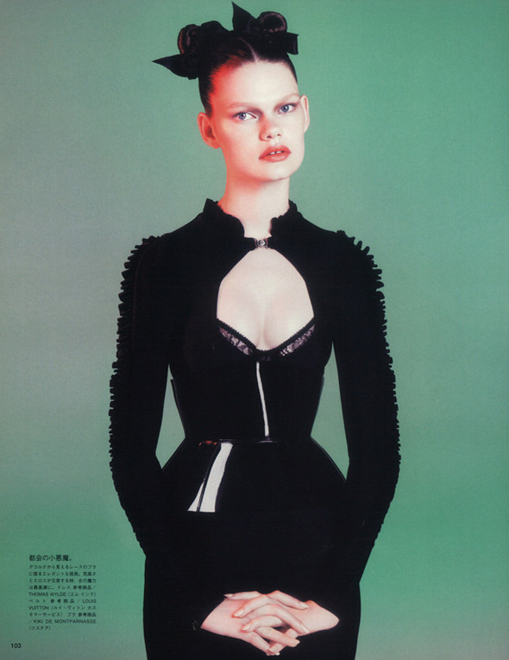
Продукты на таких моделях всегда запоминаются. Таких девушек трудно назвать красавицами, но в них есть нечто особенное, что заставляет задержать взгляд и не отвернуться, а рассмотреть.
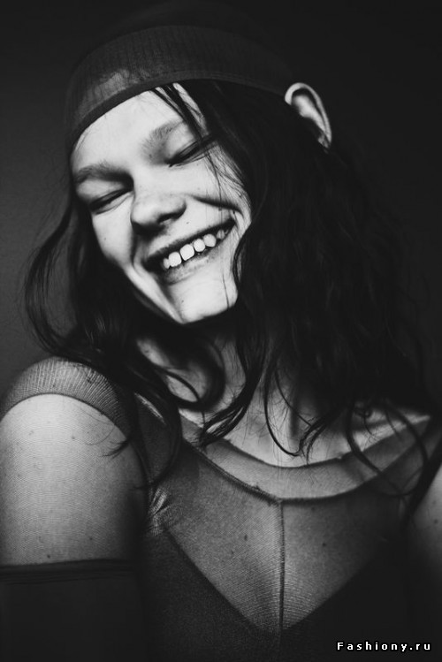
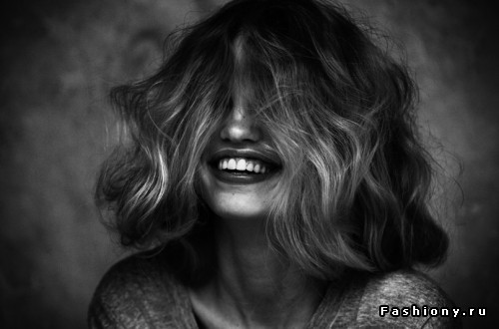

- Психологические аспекты
Женским комплексам лет столько же, сколько и женскому роду. Вечное стремление сравнить себя с кем-то, чтоб потом заниматься самобичеванием в разных формах популярно и в наши дни.
Показы мод также можно вписать в список причин таких комплексов. Внешний вид женщины, который показывают как образец вкуса и стиля (мы уже разобрались, что манекенщицы не для этого работают, но всё же), как правило, отличается от внешности среднестатистической женщины. Равняясь на моделей, женщины делают с собой вопиющие вещи и теряют контроль над своим телом и психикой: перестают есть, пить, носят безумные корсеты, проводят множество ненужных пластических операций. Опять же, это личное дело каждой, однако нездоровое желание походить на искусственный «идеал» может привести к печальным последствиям.
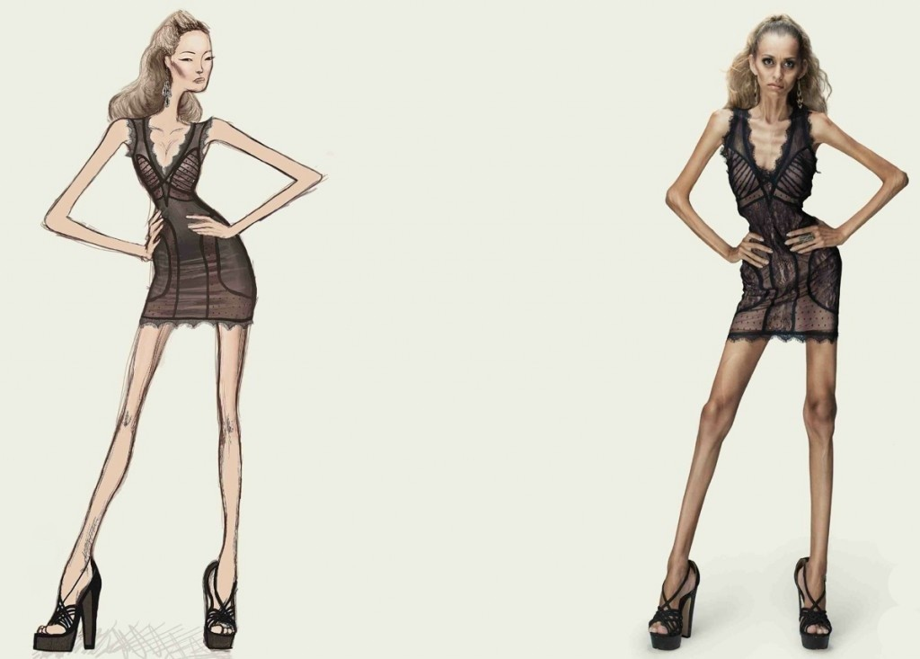
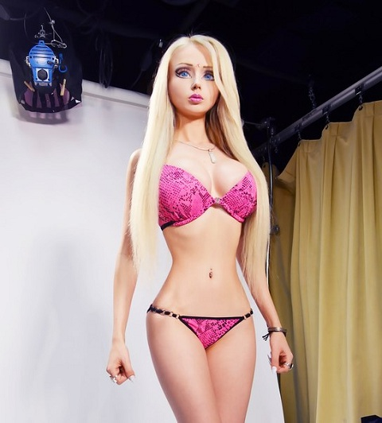
- Практические аспекты: куда девают и когда надевают
Как много платьев с модных показов смогла бы надеть хоть куда-то обыкновенная женщина? Одно из ста.
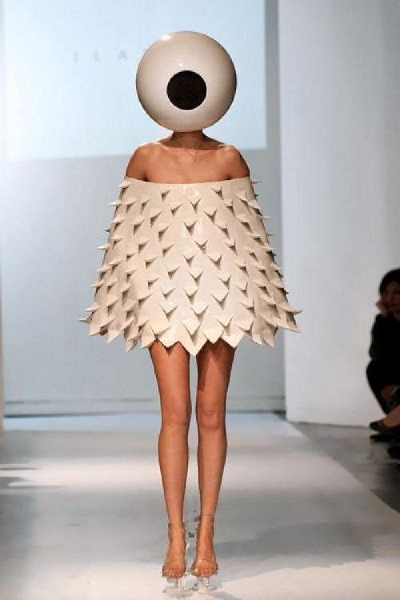
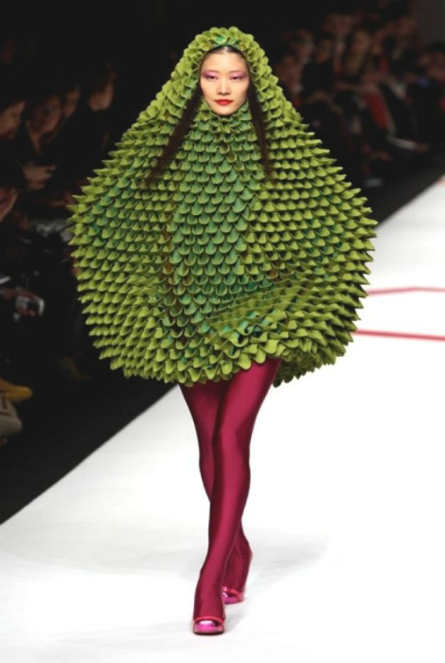
Женщины недоумевают на тему того, зачем показывать такие странные вещи, ведь их ну точно никто не наденет, кроме, разумеется, отдельных эпатажных особ. Такие вопросы возникают при неточном понимании сути показа мод. Эта суть не так пряма и конкретна, как кажется с первого взгляда — у зрителей хотят не вызвать желание покупать идентичный наряд, но хотят привлечь внимание, задеть, заякорить. Запомниться. Чем более эпатажно выглядит на показе модная одежда, тем больше шума вокруг неё.
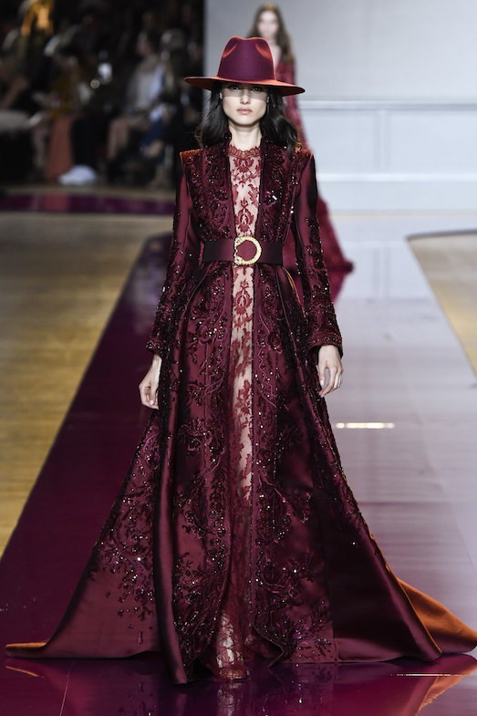

С другой стороны, не стоит забывать, что мода — тоже искусство, а кутюрье — тоже творцы. Их самовыражение происходит так, как чувствуют они и часто для них важен больше внутренний отклик зрителя, чем внешний.
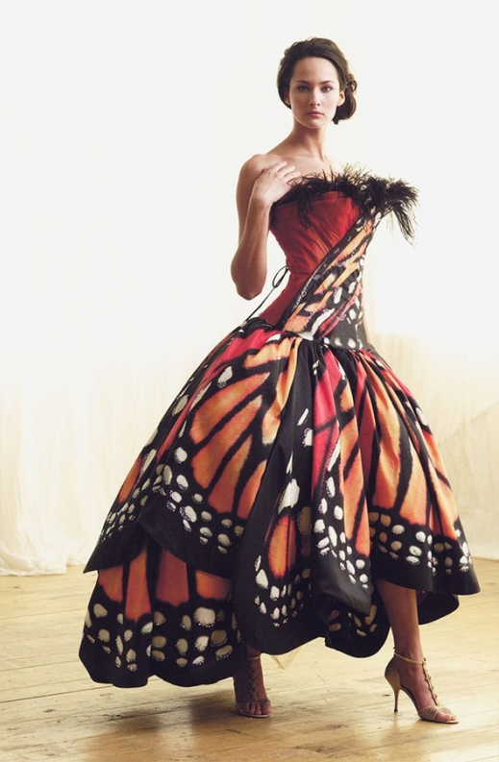
Такие люди задевают боле глубокие части нашего «Я», как и знаменитые художники и композиторы. Это, конечно же, не исключает вращение в сфере моды людей, настроенных исключительно на потребительскую потребность человека.
Возникает следующий вопрос. Если одежда такая непрактичная и сделана лишь для душевного отклика, то куда она отправляется после показа? Не выбрасывать же. Одежда частично распродается – как правило, цены просто безумные, ведь покупатель получает тот самый оригинал, который приглянулся во время показа. Отдельная часть одежды отправляется для съемок в журналах или же ездит по миру, где устраиваются с ней другие новые показы.

